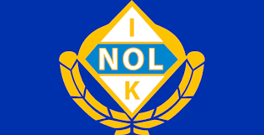

Ungdomssektionens uppdrag i Nol IK
Ungdomssektionen har ett viktigt men avgränsat uppdrag i föreningen. Gruppen ska främja trygghet, stödja ledare och bidra till att ungdomsverksamheten fungerar på ett bra sätt.
Uppgifter:
- Kalla till och genomföra ledarpoolsträffar.
- Delta vid presentation och introduktion av nya ledare.
- Verka för trygghet och trivsel bland barn och ungdomar.
- Vara ett stöd för ledarna i det dagliga arbetet – förklara rutiner och hjälpa dem komma in i föreningen.

Utanför uppdraget:
- Gruppen hanterar inte frågor om att slå ihop eller lägga ner lag – det beslutas av styrelsen.
- Gruppen tar inte spelarmöten.
- Det är inte ungdomssektionens ansvar att rekrytera nya ledare, utan att stötta de som redan finns.
- Ungdomssektionen deltar inte i styrelsemöten, men kan vid behov framföra frågor eller synpunkter genom någon av sina representanter

